Polskie Radio Olsztyn jako rozgłośnia radia publicznego realizuje misję publiczną, zgodnie z art.21 ust.1 ustawy z dnia 29 grudnia 1992 roku o radiofonii i telewizji (Dz.U.
z 2004 roku Nr 253, poz. 2531 ze zmianami). W myśl ustawy do zadań publicznej radiofonii należy w szczególności: tworzenie i rozpowszechnianie programów regionalnych, programów dla odbiorców za granicą w języku polskim i innych językach oraz innych programów realizujących demokratyczne, społeczne i kulturalne potrzeby społeczności lokalnych; tworzenie i rozpowszechnianie programów wyspecjalizowanych; prowadzenie prac nad nowymi technikami tworzenia i rozpowszechniania programów radiowych; popieranie twórczości artystycznej, literackiej, naukowej oraz działalności oświatowej; upowszechnianie wiedzy o języku polskim; uwzględnianie potrzeb mniejszości narodowych
i etnicznych oraz społeczności posługującej się językiem regionalnym, w tym emitowanie programów informacyjnych w językach mniejszości narodowych i etnicznych oraz języku regionalnym.
Ustawodawca określając zadania nadawców publicznych zabezpieczył także wpływy na ich realizację z abonamentu rtv. Trwająca od ponad dwóch lat dyskusja nad kształtem mediów publicznych oraz kolejne nowelizacje ustawy doprowadziły do drastycznego spadku wpływów abonamentowych. Nieprzewidywalność kwot jakie z abonamentu otrzymuje rozgłośnia utrudnia lub wręcz uniemożliwia racjonalne planowanie kierunków rozwoju radia. Mimo niestabilnych i nieprzewidywalnych w niedalekiej przyszłości wysokości wpływów abonamentowych Radio Olsztyn nadal będzie inwestować w nowe technologie, tworząc multimedialny portal internetowy na którym umieszczone zostaną tematyczne kanały radiowe. Będzie to możliwe dzięki całkowitej digitalizacji zbiorów archiwalnych oraz podłączenia rozgłośni do naukowej sieci internetowej OLMAN.
Oprócz podstawowej działalności jaką jest tworzenie programu radiowego, rozgłośnia planuje pozyskiwanie pieniędzy na swoją działalność z funduszu Unii Europejskiej. Służyć temu mają projekty składane bezpośrednio do Brukseli lub do właściwych ministerstw. Do tej pory rozgłośnia złożyła już projekty na produkcję i emisję audycji oraz szkoleń czy wdrażanie nowych modelów edukacyjnych na kwotę ponad siedmiu milionów złotych.
Na trudności związane z zapewnieniem stabilnego finansowania rozgłośni
z abonamentu nałożył się także kryzys światowy, który utrudnia pozyskanie pieniędzy
z kurczącego się lokalnego rynku reklam a właśnie z tych wpływów finansowana jest po części bieżąca działalność Spółki.
Zagrożenia w stabilnym i przewidywalnym finansowaniu działalności Rozgłośni mogą spowodować skomercjalizowanie anteny i ograniczenie produkcji audycji publicystycznych, reportaży, słuchowisk, relacji sportowych oraz transmisji z ważnych wydarzeń regionalnych oraz wstrzymać trwający od trzech lat proces unowocześniania Spółki polegający na wdrażaniu najnowszych technologii informatycznych i cyfryzacji.

W 2009 roku Polskie Radio Olsztyn na zrealizowanie zadań programowych otrzymało uchwałą nr 318/2008 8.934 tys. zł. W stosunku do roku 2008 kwota ta była mniejsza o 399 tys. zł (uchwałą nr 336/2007 otrzymaliśmy 9.333 tys. zł.)

Wpływy abonamentowe i pozaabonamentowe (tys. zł)
w 2008 i 2009 zł

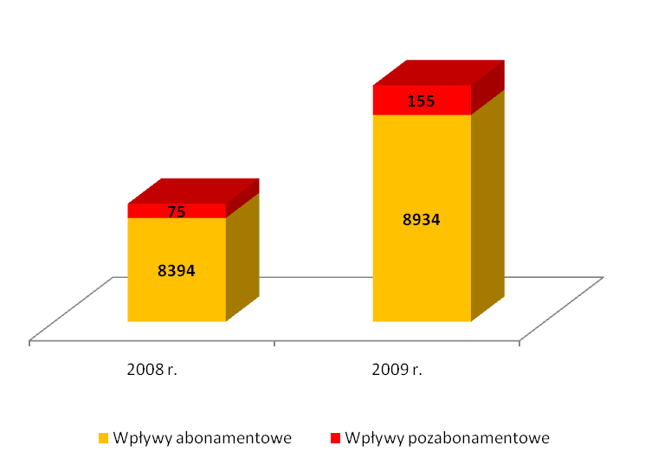
Dodatkowymi źródłami finansowania działalności Polskiego Radia Olsztyn są:
-reklama,
-sponsoring,
-inne uzyskiwane sporadycznie.
W 2009 r. wpływy wyniosły 2056 tys. zł

Wpływy własne ogółem (tys. zł)
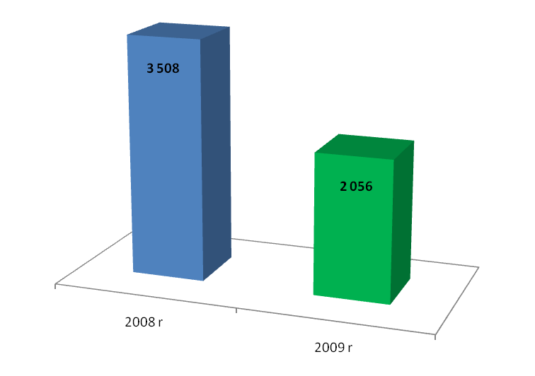
Wpływy własne (tys. zł)

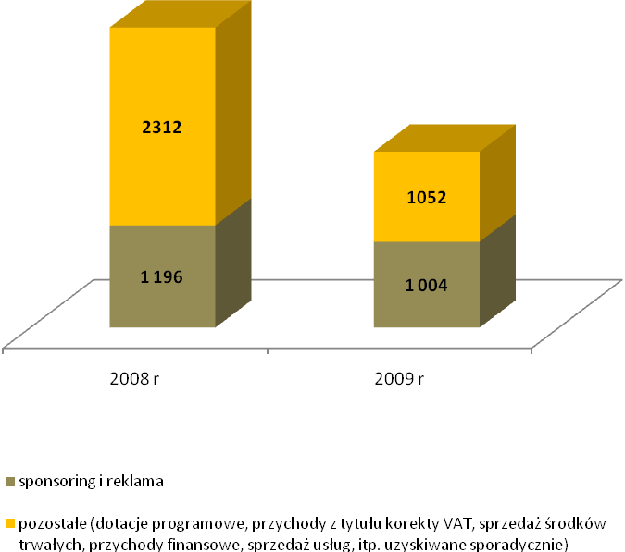

Radio Olsztyn odnotowało w 2009 roku spadek wartości niepieniężnych i rzeczowych aktywów trwałych o 171.116,83 zł. Była to naturalna konsekwencja dwóch najważniejszych czynników: bardzo dużego zaangażowania inwestycyjnego w roku poprzednim, skutkującego wzrostem przedmiotowych aktywów o ponad 550 tys. zł i znaczącym ograniczeniem inwestycji w roku obrachunkowym spowodowanym narastającym zagrożeniem
w finansowaniu mediów publicznych. Realizacja planowanych na 2009 r. przedsięwzięć przedstawiała się następująco:
lp. | wyszczególnienie | plan | wykonanie
1. | modernizacja wozu transmisyjnego | 350,0 | -
2. | adaptacja sali konferencyjnej do potrzeb realizacji dużych form radiowych | 70,0 | -
3. | wentylacja studia nagrań muzycznych | 50,0 | -
4. | wentylacja/klimatyzacja sali konferencyjnej | 30,0 | -
5. | system antywirusowy - licencja | 15,0 | -
6. | sprzęt elektroakustyczny | 150,0 | 71,1
7. | sprzęt komputerowy | 100,0 | 62
8. | samochody reporterskie szt. 2 | 180,0 | 124,6
9. | wewnętrzna linia zasilająca bufetu | 20,0 | -
10. | system automatycznego usuwania śniegu i oblodzeń połaci dachowych | 30,0 | -
razem: |  | 995,0 tys. zł

Nakłady inwestycyjne poniesione na zamierzenia planowane i doraźne wyniosły
w 2009 r. łącznie, wg F-01, 315,9 tys. zł. Należałoby w tym miejscu dodać, że wartość ta uległaby zwiększeniu o 289,2 tys. zł z tytułu dostawy cyfrowej konsolety mikserskiej Studer On Air 3000. Niestety, wszczęte 07 października 2009 r. postępowanie o udzielenie zamówienia publicznego uległo przedłużeniu z powodu wniesionego protestu i efekcie przedmiot dostawy odebrano 17.01 2010 r.
Zmiana niepieniężnych i rzeczowych aktywów trwałych będąca efektem poniesionych nakładów i dokonanych w 2009 r. likwidacji przedstawia się następująco
lp. | wyszczególnienie |  | zwiększenie |  | zmniejszenie |  | różnica
Budynki (grupa 1) |  |  | 14.865,75 |  | - |  | +14.865,75
1 | Modernizacja newsroomu, okładzina dźwiękochłonna w pom. odsłuchowych: 14.865,75 zł
Komputery (grupa 4) |  |  | 61.993,29 |  | 52.941,89 |  | +9.051,40
1 | Karta LYNXxAES16SRC: 3.659,96
2 | Pulpit sterujący Sonifex: 9.234,29
3 | Rejestrator NetLog 01/1TB: 13.548,00
4 | System archiwizacji (macierz z 4 dyskami): 12.013,00
5 | Dysk twardy – 12 szt.: 23.538,04
Urządzenia techniczne (grupa 6) |  |  | 71.054,94 |  | 162.354,08 |  | -91.299,14
1 | Stół mikserski SCM810E: 5.132,00
2 | Procesor ORBAN 8500: 38.593,00
3 | Nagrywarka TASCAM: 10.989,54
4 | Hybryda telefoniczna Digital DSP Telephone: 16.340,40
Samochody (grupa 7) |  | 124.593,00 |  | 261.617,00 |  | -137.024,00
1 | Samochód nissan micra: 31.203,50
2 | Samochód skoda octavia: 93.389,50
Pozostałe środki trwałe (grupa 8) |  | 3.757,20 |  | 34.850,32 |  | -31.093,12
1 | Namiot EX ALU/2/3: 3.757,20
Niematerialne i prawne |  | 64.640,19 |  | 257,91 |  | +64.382,28
1 | Witryna internetowa: 30.792,00
2 | Oprogramowanie d'accord cartassist: 8.804,51
3 | Oprogramowanie Gateway d'accord ProTools – server: 8.635,20
4 | Oprogramowanie – migracja NOA do d'accord: 16.408,48
Razem grupy: |  | 340.904,37 |  | 512.021,20 |  | -171.116,83

Wypełniając obowiązki mediów publicznych w dziedzinie oświaty, kultury, informacji i rozrywki nasza Spółka poniosła koszty w wysokości 9.344 tys. zł.:
Koszty realizacji misji
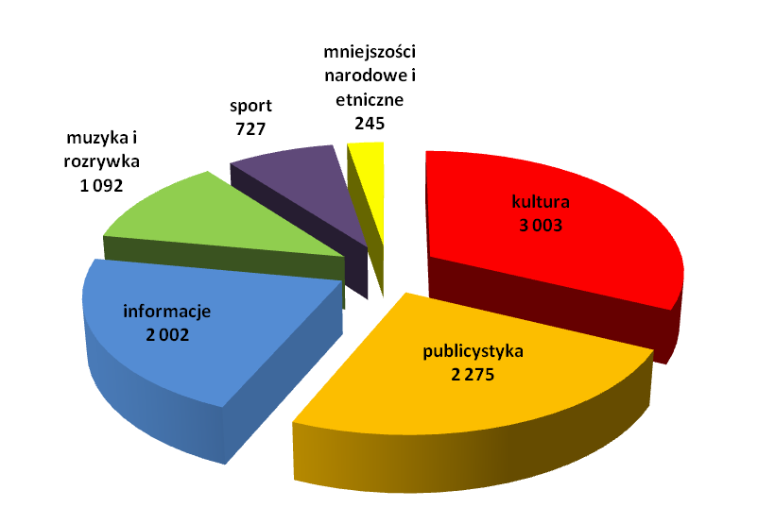

Wielkość i struktura produkcji - informacja o wykonaniu zadań programowych.
Nałożony przez ustawodawcę obowiązek określony w art. 21 ustawy o rtv zawiera elementy, które należy zrealizować w ramach wykonywania zadań programowych.
W 2009 r. wielkość i struktura produkcji przedstawia się następująco:

Treść | Wykonanie w 2009 r. (godz.) | Udział w rocznej emisji (%)
Dobowy czas emisji | 24 | -
Emisja w ciągu roku, w tym: | 8760 | 100,00%
Premiery | 8321 | 94,99%
Powtórki | 270 | 3,08%

Struktura emisji programu
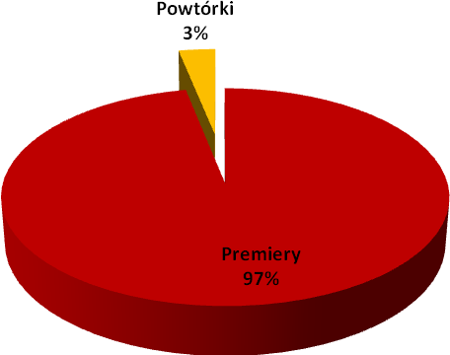
Struktura gatunkowa programu
 | Wykonanie w 2009 r. (godz.) | Udział w rocznej emisji (%)
informacja | 1 239 | 14,14
publicystyka | 718 | 8,20
edukacja, poradnictwo | 435 | 4,96
religia | 68 | 0,77
audycje literackie i formy udramatyzowane | 194 | 2,22
reportaż i radiowy dokument artystyczny | 65 | 0,74
rozrywka | 161 | 1,83
sport | 311 | 3,55
audycje dla dzieci i młodzieży | 69 | 0,79
audycje dla mniejszości narodowych i etnicznych  w językach ukraińskim i niemieckim | 48 | 0,55
ponadto audycje ukraińskie z nadajnika w Miłkach | 139 | -
muzyka i audycje muzyczne | 5 349 | 61,06
autopromocja | 59 | 0,67
płatne elementy programu: reklama i komunikaty | 110 | 1,26

Struktura programu (godz.)
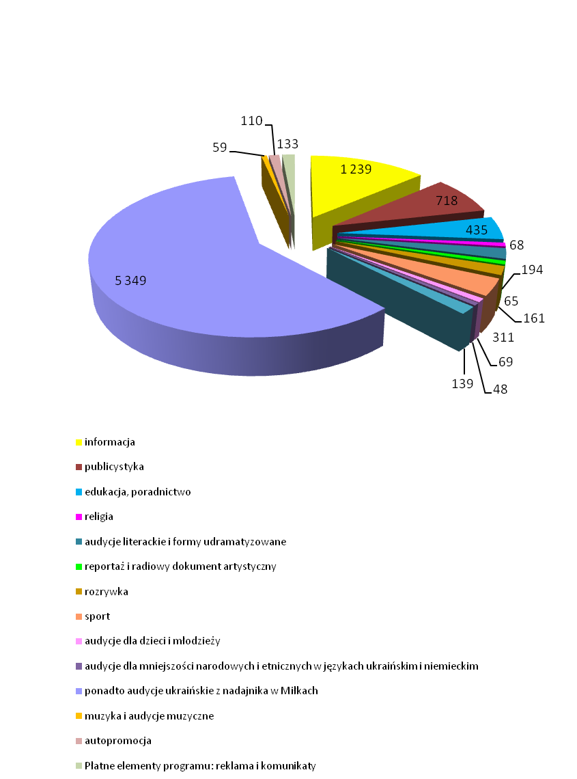

 | Wykonanie  w 2009 r. (godz.) | Udział w rocznej emisji (%)
Udział słowa w programie | 3 242 | 37,01
Udział tematyki regionalnej | 2 529 | 28,87

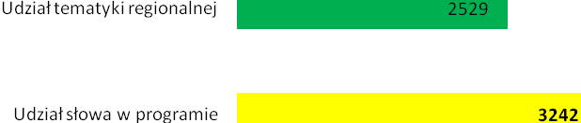
Udział poszczególnych redakcji oraz działów w realizacji zadań programowych.
Redakcja informacyjno – publicystyczno – sportowa
- Sekcja dzienników
Struktura serwisów informacyjnych.
W 2009 roku co godzinę od 5.00 do 1.00 nadawane były serwisy informacyjne. Uzupełnia je prognoza pogody dla całego regionu. Oprócz serwisów o pełnych godzinach informacje przekazywane były słuchaczom o 6.30, 7.30, 8.30, 9.30 i 15.30. Oprócz serwisów informacyjnych Polskie Radio Olsztyn nadawało serwisy specjalistyczne takie jak: codzienny serwis ekonomiczny (od poniedziałku do piątku) o godz. 9.15, serwisy dla kierowców o godz. 6,30, 8.30, 14.30 i 16.15. Polskie Radio Olsztyn nadawało także serwisy przeznaczone dla turystów i żeglarzy (od lipca do sierpnia, poniedziałek – sobota, czas 10’).
Serwisy informacyjne miały charakter regionalny i były uzupełniane informacjami
z kraju i ze świata.
O godzinie 22.40 nadawaliśmy dziesięciominutową audycję podsumowującą wydarzenia w regionie.

Twórcy serwisów.
Informacje regionalne zdobywali i przygotowywali reporterzy pracujący w rozgłośni olsztyńskiej oraz w redakcjach terenowych w Elblągu i Ełku.
Z redakcją dzienników współpracowali też korespondenci w innych miastach regionu: Bartoszyc, Iławy, Kętrzyna, Lidzbarka Warmińskiego, Mrągowa, Nidzicy, Nowego Miasta Lubawskiego i Szczytna.
Przy redagowaniu informacji krajowych i zagranicznych redakcja dzienników korzystała z serwisów: Informacyjnej Agencji Radiowej i Polskiej Agencji Prasowej. Ponadto redakcja dzienników Polskiego Radia Olsztyn w dużym stopniu uczestniczyła
w tworzeniu serwisu IAR. Agencja korzysta regularnie z materiałów dostarczanych przez redakcję olsztyńską.

Struktura programów informacyjnych w rozbiciu na dni tygodnia.

od poniedziałku do piątku:
- serwisy informacyjne o pełnych godzinach od godz. 5.00 do 01.00 (wszystkie z prognozą pogody);
- serwisy informacyjne o godzinach: 6.30 (z serwisem drogowym), 7.30
(z kroniką policyjną), 8.30 (z serwisem drogowym) i 16.30 (z kronika policyjną);
- informacje lokalne uzupełniające serwis regionalny po serwisach o godz.: 9.00 i 14.00;
- audycja podsumowującą regionalne wydarzenia – godz.22.40.
sobota: serwisy o pełnych godzinach od godz. 5.00 do 1.00
niedziela: serwisy o pełnych godzinach od godz. 6.00 do 1.00.

- Sekcja sportowa.

Redakcja sportowa w 2009 roku zajmowała się przedstawianiem wydarzeń sportowych w regionie, w kraju i na świecie oraz pokazywała osoby w nich uczestniczące, stosując różne formy dziennikarskie - informacja, relacja, reportaż i transmisja.
Serwisy informacyjne nadawane były cztery razy w ciągu doby. Każdy z nich trwał
2 minuty.
Codziennie wieczorem emitowana była trwająca 15 minut „Kronika sportowa”, poświęcona niemal w całości wydarzeniom w regionie lub z udziałem sportowców
z Warmii i Mazur. W poniedziałki zajmowano się publicystycznym rozwinięciem najciekawszych sportowych wydarzeń weekendu. We wtorki i czwartki przeważały tematy poruszające kontrowersyjne zjawiska w sporcie, pokazujące ludzi sportu. Środowe i sobotnie Kroniki zawierały przegląd najważniejszych wydarzeń bieżących. Relacjonowaliśmy mecze II i III ligi piłki nożnej z udziałem najlepszych drużyn w województwie. Nadawano obszerne relacje z najważniejszych spotkań piłkarek ręcznych Startu Elbląg.
Nasi dziennikarze relacjonowali sportowe wydarzenia rangi międzynarodowej. Relacjonowaliśmy Puchar Świata w siatkówce plażowej w Starych Jabłonkach.
W piątki obszernie zapowiadaliśmy najciekawsze wydarzenia weekendu. W każdą niedzielę nadawano 55-minutowy Magazyn sportowy. Od września 2009 roku niedzielny Magazyn sportowy został wydłużony i obecnie jest nadawany w wymiarze 2 x 55'. Zawierał obszerne relacje z imprez weekendu z udziałem warmińsko - mazurskich sportowców.
W każdej audycji wiele miejsca zajmowała publicystyka sportowa. Zapraszano licznych gości ze środowiska sportowego i propagowano zdrowy styl życia. Pokazywano sport amatorski
w regionie i jego pozytywny wpływ na kondycję fizyczną społeczeństwa.
Stałym tematem programu była sportowa aktywność osób niepełnosprawnych. Istotną część naszych sportowych audycji przeznaczaliśmy na relacjonowanie wydarzeń
z udziałem dzieci i młodzieży. Współpracowaliśmy z przedstawicielami Szkolnego Związku Sportowego oraz Kuratorium Oświaty. Regularnie zajmowano się sportem na wsi i w małych miasteczkach. Obszernie informowano o działalności Ludowych Uczniowskich Klubów Sportowych (m.in. z Ornety, Stawigudy, Bartoszyc, Barczewa, Karolewa, Elbląga, Ełku).
Jak co roku, kibice sportów samochodowych mogli śledzić przebieg Rajdu Polski, eliminacji rajdu mistrzostw świata, za pośrednictwem Radia Rajdowego. I tym razem bazą najważniejszej imprezy rajdowej w kraju były Mikołajki.
Innym przedsięwzięciem programowym redakcji była audycja „Sobota ze sportem”. Czas jej trwania uzależniony był od liczby transmisji (od 3 do 6 godzin). W tym programie znajdowały się transmisje i relacje ze spotkań ligowych z udziałem zespołów z regionu.
W 2009 r., transmitowaliśmy mecze ligowe najlepszych drużyn województwa warmińsko - mazurskiego. Były to mecze siatkarzy AZS Olsztyn. Transmitowaliśmy także spotkania ekstraklasy piłkarzy ręcznych z udziałem Travelandu Społem Olsztyn.
- Sekcja publicystyki.
W 2009 roku programy publicystyczne w Radiu Olsztyn nadawane były w kilku stałych pasmach i miały formę audycji słowno - muzycznych oraz słownych.
Program poranny (od 5.00 do 10.00) to komentarze i omówienia bieżących wydarzeń
w formie rozmów, często "na żywo" (Poranne pytania) z udziałem polityków, przedstawicieli władz i różnych środowisk. Sobotnie Poranne pytania podsumowują pracę miejscowych parlamentarzystów. Poranny program to również miejsce na przegląd prasy, publikowany w dwóch wydaniach: prasy ogólnopolskiej i lokalnej.
W roku 2009 redakcja kontynuowała cykl audycji, adresowanych do rolników
i mieszkańców wsi „Skoro Świt”.
W audycjach publicystycznych znalazły się rozmowy z przedstawicielami najwyższych władz państwowych oraz z liderami partii politycznych. Osobny blok stanowiła cotygodniowa audycja „My, wy, oni”, prezentująca stanowiska regionalnych przedstawicieli partii politycznych wobec aktualnych wydarzeń. W sobotę (9.30) w audycji Focus miejscowi dziennikarze komentowali wydarzenia minionego tygodnia.
Na audycje o tematyce ekonomicznej w roku 2009 składały się - oprócz serwisów gospodarczych - rozmowy z przedstawicielami lokalnego biznesu, przemysłu, bankowości i władz regionu (Tak czy nie).
Sporo miejsca poświęciliśmy popularyzacji prawa o ruchu drogowym i bezpieczeństwu na drogach. Współorganizowaliśmy i relacjonowaliśmy akcję "Bezpieczna droga do szkoły". Podsumowania policyjnych działań oraz wydarzenia kryminalne prezentowaliśmy w codziennych specjalnych serwisach oraz audycjach publicystycznych.
W Programie popołudniowym ( 15.00-19.00), prezentowana była publicystyka bieżąca oraz reportaże własne i z innych rozgłośni. W paśmie tym prezentowany był dorobek dorocznego konkursu na reportaż radiowy Pogranicze.

- Sekcja internetowa (www.ro.com.pl).
Dwuosobowa redakcja internetowa przez 7 dni w tygodniu zajmuje się aktualizacją witryny Polskiego Radia Olsztyn. Na bieżąco tworzony jest regionalny serwis informacyjny. Jest on aktualizowany przez całą dobę, 7 dni w tygodniu. W soboty, niedziele i święta strony internetowe Radia Olsztyn uaktualniane są zdalnie dzięki stałym łączom. Do większości informacji dołączane są zdjęcia. Dzięki współpracy z Komendą Wojewódzką Policji w Olsztynie korzystamy z fotografii, robionych przez policjantów w czasie ich pracy operacyjnej.
Na stronie zamieszczane są także:
- Najważniejsze materiały dźwiękowe, emitowane wcześniej w programie (w formacie mp3). Uruchomiony został na stronie głównej serwisu dział Gość Porannych Pytań, wzbogacony o zapis wywiadu w formacie mp3 i zdjęcie rozmówcy. Jeżeli jest taka konieczność tworzone są dodatkowe linki, np. Gość Specjalny, Wywiad z politykiem, w których umieszczane są rozmowy i galerie zdjęć, m.in. premiera, ministrów czy innych polityków
- Audycje sponsorowane, jeżeli tak stanowi umowa (w formacie mp3).
- Uaktualnienia Biuletynu Informacji Publicznej.
- Zapowiedzi najciekawszych audycji – na kilka dni przed emisją audycji.
- Notki o nagrodach i wyróżnieniach zdobywanych przez dziennikarzy Radia Olsztyn.
- Informacje o konkursach przeprowadzanych w programie.
- Relacje z akcji Radia Olsztyn – np. licytacja na rzecz WOŚP.
- Galerie zdjęć z ciekawszych imprez organizowanych w regionie.
- Informacje o organizowanych przez rozgłośnię warsztatach, konferencjach.
- Uaktualnienia opłat abonamentowych za korzystanie z odbiorników RTV, cenników reklam Radia Olsztyn.
- Zmiany w ramówce tygodniowego programu Polskiego Radia Olsztyn.

Redakcja społeczno – kulturalna.
- Sekcja społeczno – kulturalna:
Dziennikarze tej redakcji realizując ustawowe zadania radia publicznego przygotowywali audycje edukacyjno - poradnicze m.in. popularyzujące zagadnienia związane z regionem, wychowaniem obywatelskim, postawą prozdrowotną, umacniające rodzinę i zwalczające patologie społeczne. Tematyka ta prezentowana była zarówno w codziennym przedpołudniowym paśmie programowym Bliższe spotkania i Codzienności, a także w paśmie reportażu.
Popularyzację szeroko pojętej kultury, w tym audycje literackie, poświęcone książce
i teatrowi realizowano w wieczornym paśmie programowym w audycjach: Wieczór autorski, Rewia książek, Rozmówki polsko-polskie, Olsztyński Tygodnik Teatralny i Świat bez granic.
W audycji Niedziela odkrywców dziennikarze redakcji społeczno-kulturalnej i publicystyki prezentowali ludzi i historię Warmii i Mazur ( poszerzanie i porządkowanie wiedzy o Warmii
i Mazurach).
Uwzględniając potrzeby mniejszości narodowych i etnicznych prezentowane były audycje zatytułowane Małe ojczyzny oraz audycje w języku niemieckim i ukraińskim, przygotowywane przez oddzielne zespoły w programie regionalnym oraz dodatkowo z nadajnika w Miłkach.
Dziennikarze redakcji społeczno-kulturalnej przygotowywali też audycje dla dzieci
i młodzieży. Dziecinada to audycja, w której pod kierunkiem dziennikarza uczniowie szkoły podstawowej, gimnazjum i liceum prowadzą gry i zabawy adresowane do swych rówieśników. Celem Dziecinady była edukacja poprzez zabawę.

- Sekcja artystyczno - społeczna.
Swoje zadania w tym zakresie redakcja realizowała przygotowując następujące audycje:

- Krotochwila z Czystymi jak łza - 5 x w tygodniu (od wtorku do piątku), .
- Tydzień na Radiowej - 1 x w tygodniu, niedzielna audycja satyryczna z udziałem autorów przede wszystkim miejscowych, z wykorzystaniem mini-słuchowisk
i piosenek nagranych w studiu Radia Olsztyn.
- Mini słuchowiska satyryczne, wyprodukowane przez redakcję programów artystycznych Radia Olsztyn w 2009 roku, pojawiały się w programach autorskich Artura Andrusa w Programie Pierwszym i Trzecim Polskiego Radia.

Redakcja muzyczna

- Redakcja muzyczna.
Pracownicy działu przygotowywali oprawę muzyczną stacji, relacjonowali regionalne wydarzenia muzyczne oraz przygotowywali sygnały i zajawki, czyli krótkie zapowiedzi antenowe.
W 2009 r. wyemitowano ogółem 5349 godzin muzyki.
Rodzaje muzyki prezentowanej na antenie:
- muzyka rozrywkowa (4932 godziny),
- muzyka poważna ( 108 godzin),
- ludowa (88 godzin)
- jazz (25 godzin).

W roku 2009 r. relacjonowano m. in. wydarzenia muzyczne, które odbywały się w regionie:
- Olsztyńskie Spotkania Zamkowe Śpiewajmy Poezję,
- Festiwal Muzyki Organowej we Fromborku,
- Festiwal chórów w Barczewie.
- Pisz i śpiewaj poezje
- Koncerty z leśniczówki Pranie
- Elbląskie Noce Teatru i Poezji
- Otwórz oczy na antyreklamę swego miasta (koncert w Olsztynie).

W 2009 r. Radio Olsztyn uczestniczyło we wspólnym projekcie rozgłośni regionalnych Przebojem na antenę, który uwieńczony został koncertem transmitowanym przez rozgłośnie.

- Reklama i sponsoring.
W 2009 r. na rynku reklamy radiowej zanotowano stagnację się w porównaniu z rokiem 2008. Efektem tego były przychody zbliżone do ubiegłorocznych. Z emisji reklam i płatnych ogłoszeń (bez barterów) w 2009 r. uzyskano przychody w wysokości 955 816,15 zł netto, co w stosunku do 2008 r. oznacza spadek o 4,33%. Zawarto umowy barterowe na kwotę 23.088,98 zł netto, co w stosunku do 2008 r. oznacza wzrost o 3,23%. Przychody osiągnięte ze sponsorowania audycji wyniosły 73.468,89 zł netto, co w stosunku do 2008 r. oznacza spadek o 42 %.
- Działalność promocyjna Radia Olsztyn.
Polskie Radio Olsztyn SA objęło patronatem w 2009 roku 233 najważniejsze imprezy o charakterze społecznym i kulturalnym. Wiązało się to nie tylko z działalnością programową, ale także z promocją Radia Olsztyn podczas w/w imprez. Poniżej przykłady:
- II International Bohema Jazz Festiwal
- XVI Finał Wielkiej Orkiestry Świątecznej Pomocy Mrągowo
- Wenta Dobroczynna
- Kobieta Sukcesu Warmii i Mazur
- Kampania “Mazury Cud Natury”
- III Dni Kultury Żydowskiej
- 33 Rajd Kormoran
- IV Ogólnopolskie Regaty Żeglarskie o Muszlę św. Jakuba
- 599 rocznica bitwy pod Grunwaldem
- Międzynarodowy Festiwal Teatralny „Demoludy”
- XVII Jesienne Targi Rolnicze „Wszystko dla Rolnictwa”
- IV edycja Międzynarodowego Festiwalu Węgorapa Folk Music Festiwal
- Elbląskie Noce Teatru i Poezji
- XVI Otwarte Żeglarskie Mistrzostwa Polski Dziennikarzy w Mikołajkach
- „Muzyka europejska w zabytkach i przyrodzie Warmii i Mazur” XVII Koncerty Letnie
- Akcja oddawania krwi na rzecz dzieci z urazami wielonarządowymi, poszkodowanych w wypadkach
- Dni i Noce Szczytna Ogólnopolski Konkurs Piosenki im. Krzysztofa Klenczona
- XII Pasymskie Koncerty Muzyki Organowej i Kameralnej Pasym 2008
- Ostróda Reggae Festiwal 2009
- Olsztyńskie Lato Artystyczne
- Międzynarodowy Festiwal Muzyki Organowej Frombork 2009
- XVI Przystanek Olecko
- Ogólnopolskie Spotkania Zamkowe
- XXXVIII Międzynarodowy Festiwal Jazzu Tradycyjnego Old Jazz Meeting – Złota Tarka
- Iława 2009
- XI edycja Fam Rock Festiwal
- XVII Europejskie Dni Dziedzictwa “Korzenie tradycji. Od ojcowizny do ojczyzny”
- Przeglądu Alternatywnych Form Teatralnych
- I Międzynarodowe Spotkania Artystyczne Osób Niepełnosprawnych
- Olsztyński Tydzień Teatrów Lalkowych ANIMA
- Smaki Warmii, Mazur oraz Powiśla na stołach Europy”
- Światowy Dzień Hospicjum i Opieki Paliatywnej
- Marsz Różowej Wstążki
- Kwesta na rzecz ratowania cmentarzy na Warmii i Mazurach
- 30-lecie Stowarzyszenia „MONAR”, konferencja „Co Ty wiesz o dragach”
- XIII wystawa Ręką Dzieło
- Spotkania Rodzin Zastępczych „Szukam Rodziny”
- III Światowe Dni Bajki
- Kultura ukraińska z bliska i z daleka
- Festyn Lotniczy Mazury
- Festiwal „O Warmio moja miła” im. F. Nowowiejskiego w Olsztynie
- Międzynarodowa Noc Muzeów
- Olsztyńskie Noce Bluesowe
- Elbląskie Lato Artystyczne
- XVI Jesienne Targi Rolnicze
- Pisz Music Festiwal
- Dni Grunwaldu 2009
- XVIII Międzynarodowe Spotkania Rodzin Muzykujących
- Warmiński Jarmark Świąteczny
- Kiermasz Wigilijny.

Dział archiwum programu

Dział zajmuje się archiwizowaniem bieżącego programu oraz opracowywaniem zasobów istniejących, m.in. ich cyfryzacją i katalogowaniem. Dzięki zbiorom archiwalnym powstają audycje pt. Z naszego archiwum. (5 razy po 5 minut).
Archiwizowanie programu:
- zakończono cyfryzację i katalogowanie zbiorów analogowych (1600 pozycji), przystąpiono do przegrywania do systemu nagrań z DATów i CD,
- z programu bieżącego zarchiwizowano 2855 audycji oraz 3430 form krótkich,
- do archiwum muzycznego przekazano 12 zarejestrowanych koncertów oraz 752 CD i 20 CDS.
Ponadto dział archiwum kontynuował zbiór wycinków prasowych nt. Radia Olsztyn i uzupełniał radiowe archiwum prasowe. Dział archiwum wgrał także 2746 utworów do systemu ze 147 CD i 36 Cds.

Dział realizacji

Oprócz standardowej obsługi produkcji i emisji programu radiowego, dział realizacji adaptował i modernizował wdrożony przed rokiem system produkcyjno-emisyjny d'Accord. Ponadto zrealizował transmisję i nagrania kilku koncertów, m.in. podczas Spotkań Zamkowych Śpiewajmy poezję. Uczestniczył w rejestracji i transmisji kilkunastu uroczystości państwowych i religijnych.
Studio muzyczne Radia Olsztyn (PRO Studio) podtrzymało swą dobrą markę, rejestrując nagrania wielu renomowanych wykonawców (m.in. Natalii Lesz, Grzegorza Piotrowskiego i grupy Imish).

Podróże zagraniczne związane z przygotowywaniem programu radiowego.

W 2009 roku za granicę kilka razy delegowano dziennikarzy i pracowników Polskiego Radia Olsztyn. Wyjeżdżano na Ukrainę i Słowację, do Belgii, Austrii i Rosji. Wyjazdy te związane były z działalnością programową (transmisje, relacje), szkoleniową oraz z tym, że Polskie Radio Olsztyn nadaje program dla mniejszości ukraińskiej. Koszt delegacji zagranicznych wyniósł 1.968,09 zł.

